 | 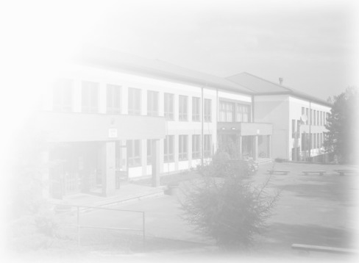  Základní škola a mateřská škola Hranice,  Struhlovsko, příspěvková organizace  Struhlovsko 1795, 753 01 Hranice

OBJEDNÁVKA OPRAVY VÝDEJNÍCH TERMINÁLŮ A SOUVISEJÍCÍHO NASTAVENÍ SW a HW

Dodavatel:
Veřejná informační služba, spol. s r. o.
Farského 14
326 00 Plzeň

IČ: 45330344
DIČ: CZ45330344

Objednatel:
Základní škola a mateřská škola Hranice,
Struhlovsko, příspěvková organizace
Struhlovsko 1795
753 01 Hranice

IČO: 14618575
DIČ: CZ14618575

Věc: OBJEDNÁVKA
Datum: 22. 10. 2021
Předmět:
Objednáváme u Vás opravu výdejních terminálů včetně instalace a nastavení terminálů, nastavení SW a HW a databáze SQL v celkové ceně 74 401,69 Kč.

Razítko a podpis objednatele: Razítko a podpis dodavatele:

